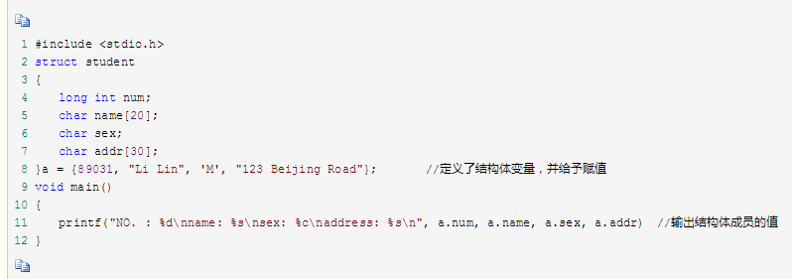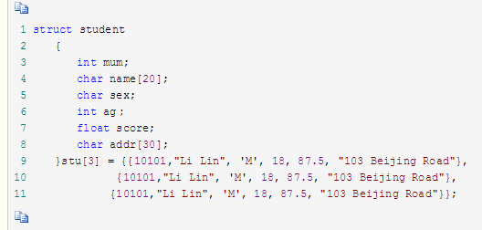

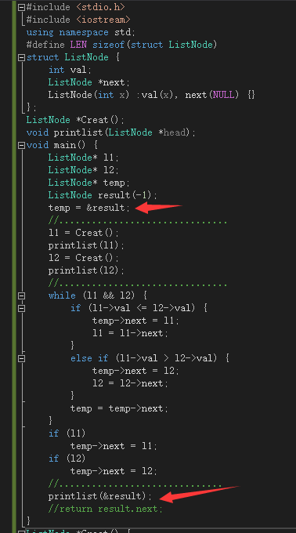

箭头处不能用temp，因为temp是存放一个节点之后到一个节点，抛弃了前面存储内容的。

链表的合并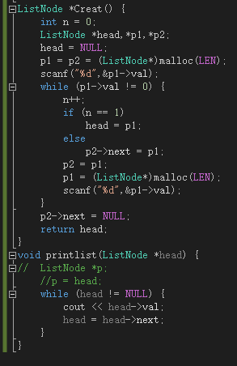链表的输入和输出

输入最后一步把p2=next置为空很重要就是说把链表尾之后置为空。输入时每次输入一定要为p1申请下一个的内存空间。

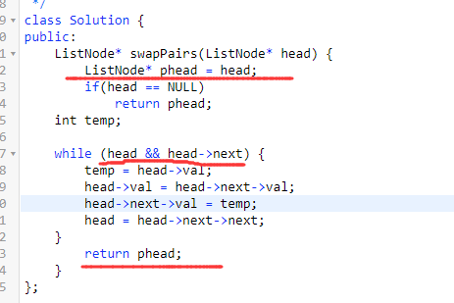

&&是先判断前面的再判断后面，顺序不能搞反了，如果head都不存在，那么如果先判断

Head->next就是空指针，违规的，所以要先判断head,还有就是head是在变的，所以先要把head的位置给phead,这样之后用phead也可以遍历整个链表

初始化链表的时候，记得链表的尾巴最后一个元素比如是current指针，那么current->next =NULL;

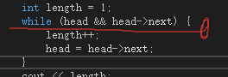计算长度，条件很重要

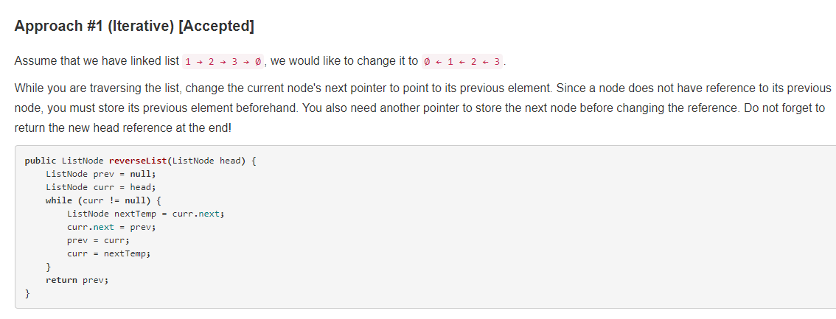

反转链表，注意了要多写几次还要背着写